Qui est Jésus-Christ ?
Etre Chrétien, recevoir le Baptême, devenir authentiquement Catholique, c’est devenir par la foi, capable de s’attacher à une Réalité invisible qui est en fait une personne réelle et historique… le Christ, Jésus, le Seigneur (KURIOS en grec) que les Evangiles nous révèlent. La différence avec un personnage historique, c’est que le Christ 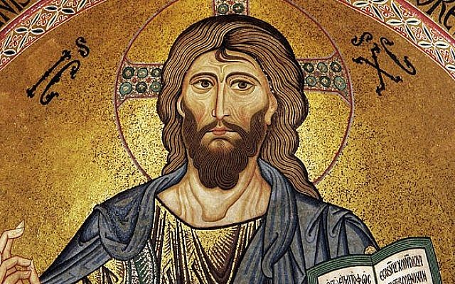 est en même temps le fils de Marie, né tel un enfant, et le Fils éternel de Dieu qui vit dans le cœur de tous les baptisés. Saint Pierre dans l’Evangile le reconnait comme le Fils de Dieu : «Jésus leur demanda : « Et vous, que dites-vous ? Pour vous, qui suis-je ? » Alors Pierre prit la parole et dit : « Tu es le Christ, le Fils du Dieu vivant ! » Prenant la parole à son tour, Jésus lui dit : « Heureux es-tu, Pierre : ce n’est pas la chair et le sang qui t’ont révélé cela, mais mon Père qui est aux cieux. » (Evangile de Jésus selon saint Matthieu 16,15).
En tant que la deuxième personne de la Sainte Trinité (Père, Fils et Saint-Esprit) Jésus est Dieu, le Fils de Dieu. C’est Lui qui nous fait connaître qui est Dieu le Père.
1 Par le Baptême, Jésus devient pour nous un Ami C’est la raison pour laquelle le Baptême nous habilite à une vie d’Amitié spirituelle avec Jésus.
2 Par le Baptême, Jésus est une aide quotidienne par sa force et par sa vie qu’Il communique à notre âme par la vie spirituelle, la prière, les Sacrements, la Communion et une participation active à la vie chrétienne.
3 Par le Baptême, le Christ Jésus nous donnera sa grâce, c’est-à-dire nous aidera à incarner au quotidien sa vie, ses enseignements, tout ce qu’Il a fait dans l’Evangile et qu’Il continue dans nos cœurs : « Moi je serai avec vous tous les jours, et cela jusqu’à la fin des temps » (Matthieu 28,20)
4 Par le Baptême nous comprenons également que Jésus est notre Sauveur en tant qu’il vient nous sortir du péché. Il vient également nous dire que la vie a un sens, celui de Dieu, et qui n’est pas toujours celui que les hommes lui donnent….

